大里南小学校 5 年平和学習
2026年 6 月 18 日

大里の人々の沖縄戦について調べましょう
—「平和の礎」名簿から沖縄本島で亡くなった人々の特徴をさぐろう—

5年 組 番 名前

【やってみよう：沖縄本島で亡くなった人々の特徴を考えてみましょう】

私が調べた集落は（ ）です
亡くなった人が一番多い時期（何月何日）
亡くなった人が多い地域（何村？）
その他気づいたこと
疑問に思ったこと

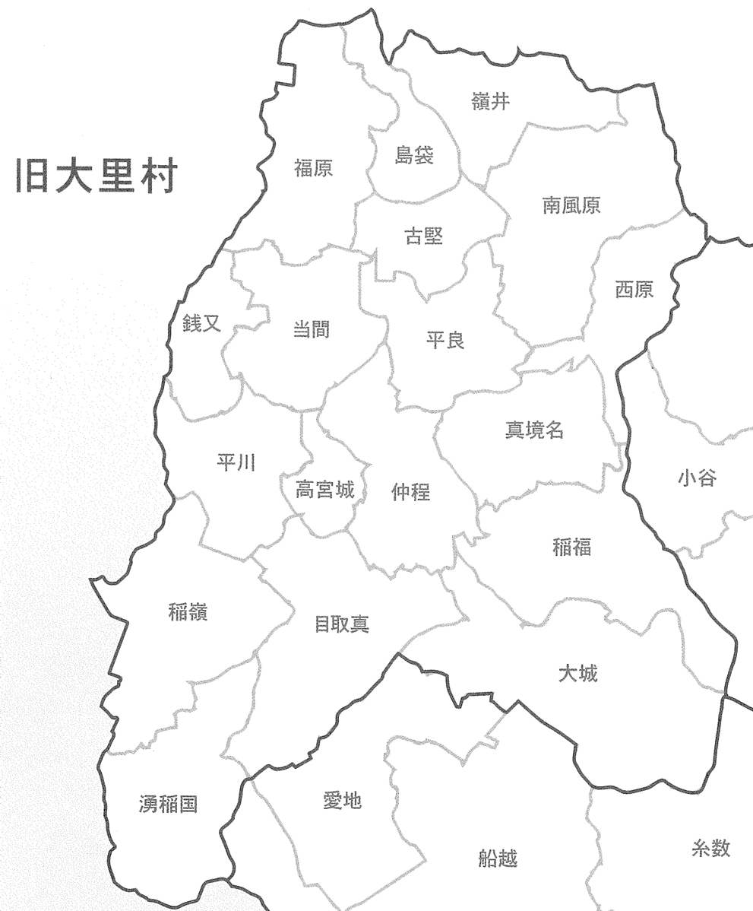
大里村の集落地図です。必要に応じて地図も活用してください。

いくつかの集落の様子を聞いて、あなたが調べた集落との同じところ、違うところをまとめてみましょう。

